
未来信息创新学院
2025光电信息科学与工程-光学工程本硕融通培养方案
一. 学科专业简介
本专业源于1952年，由我国著名光学专家、学部委员周同庆教授创办的固体发光与光谱实验室。1953年成功研制了第一只国产X光管，1964年研制成功国内高校第一台氦氖激光器。1978年激光物理和光学研究室成立，1981年设立光学硕士点，1984年设立光学博士点，2011年设立光学工程博士点。2020年本专业获评为国家级一流本科专业建设点。经过六十余年的发展，本专业已构建起宽口径、厚基础、理工结合的光电信息科学与工程领域人才培养平台，拥有从本科到硕士、博士及博士后的完整人才培养体系，致力于培养具有全球视野和创新精神的杰出人才，引领未来科技发展。
二. 培养目标
按照“宽口径、厚基础、重能力、求创新”的人才培养要求，以“2+X+Y”（2是通识和专业教育，X是多元发展路径，Y为融合创新能力）为途径，培养德智体美劳全面发展的信息科技领军人才。学生应具有良好的思想道德素质和科学的世界观，具有人文情怀，具备突出的科学素养与创新思维、开阔的国际视野和跨文化环境下的交流与合作能力，能够服务国家重大战略需求。硕士毕业时，基本具有独立从事科学研究的能力和严谨求实的科学态度和作风，在一个或几个国际前沿方向中有较深入的研究，并取得创造性的成果。
三. 基本要求
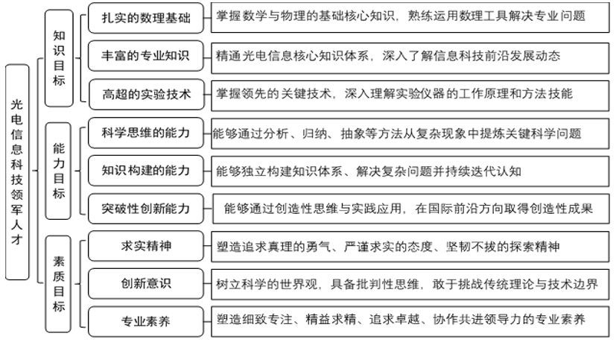
四. 修业要求

1.修业年限：6年
2.学业升段考核要求：
学段 | 考核时间 | 考核方式 | 考核内容
本科生学段 | 3年级结束 | 面试成绩 50 % | 学业成绩为已修读课程的加权平均值；  面试内容：荣誉课程学习情况、综合评价（竞赛、比赛、科研实践情况及物理志趣等内容）
本科生学段 | 3年级结束 | 学业成绩 50 % | 学业成绩为已修读课程的加权平均值；  面试内容：荣誉课程学习情况、综合评价（竞赛、比赛、科研实践情况及物理志趣等内容）
本科生学段 | 3年级结束 | 其他 % | 学业成绩为已修读课程的加权平均值；  面试内容：荣誉课程学习情况、综合评价（竞赛、比赛、科研实践情况及物理志趣等内容）
研究生学段（博士生资格考核） |  | 面试成绩 %
研究生学段（博士生资格考核） |  | 学业成绩 %
研究生学段（博士生资格考核） |  | 其他 %
3.学业退出说明：
学段 | 退出形式 | 退出后修读专业
本科生学段 | ☑ 主动退出 | 光电信息科学与工程
本科生学段 | ☑ 考核不通过退出 | 光电信息科学与工程
研究生学段（博士生资格考核） | □ 主动退出
研究生学段（博士生资格考核） | □ 考核不通过退出
4.学业补入说明：
是否补入 | 补入时间 | 考核方式 | 考核内容
☑ 是 （总额不变，动态进出） | 1、2年级结束 | 面试成绩 50 % | 学业成绩为已修读课程的加权平均值；  面试内容：荣誉课程学习情况、综合评价（竞赛、比赛、科研实践情况及物理志趣等内容）
☑ 是 （总额不变，动态进出） | 1、2年级结束 | 学业成绩 50 % | 学业成绩为已修读课程的加权平均值；  面试内容：荣誉课程学习情况、综合评价（竞赛、比赛、科研实践情况及物理志趣等内容）
☑ 是 （总额不变，动态进出） | 1、2年级结束 | 其他 % | 学业成绩为已修读课程的加权平均值；  面试内容：荣誉课程学习情况、综合评价（竞赛、比赛、科研实践情况及物理志趣等内容）
☑ 是 （总额不变，动态进出） |  | 面试成绩 %
☑ 是 （总额不变，动态进出） |  | 学业成绩 %
☑ 是 （总额不变，动态进出） |  | 其他 %
□ 否 （只出不进） | / | / | /
5.学位授予说明：
学段 | 时间 | 授予学位 | 学位类型 | 专业名称 | 学段审核要求
本科生学段 | 4年级 | 工学学士 |  | 光电信息科学与工程 | □ 按照不少于总学分比例 %
 |  |  |  |  | ☑ 按照不少于学分数 143
 |  |  |  |  | ☑ 必修课组须通过
 |  |  |  |  |  | 通识教育课程 42 学分
 |  |  |  |  |  | 专业培养课程 60 学分
 |  |  |  |  |  | 专业进阶模块 24 学分
 |  |  |  |  |  | 荣誉项目 0 学分
 |  |  |  |  |  | 任意选修 0 学分
 |  |  |  |  |  | 融合创新能力实验模块 9 学分
 |  |  |  |  |  | 融合创新能力实践模块 8 学分
 |  |  |  |  | □ 其他
研究生学段（博士生资格考核分流） | 6 年级 | 工学硕士 | 学术学位 | 光学工程 | ☑ 按照本硕融通培养方案进行毕业审核
 |  |  |  |  | □ 按照硕士培养方案进行毕业审核
 |  |  |  |  | □ 其他
五. 学分要求
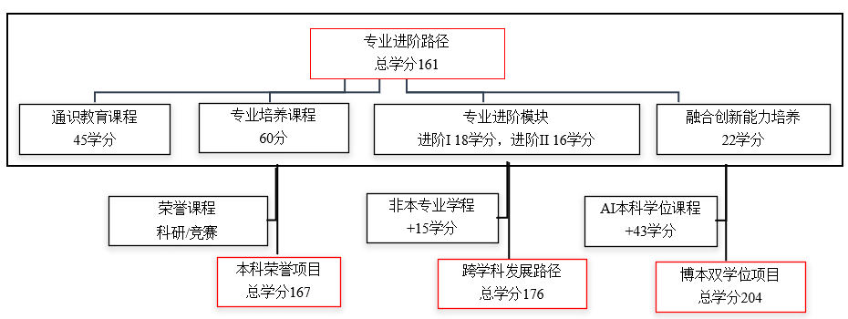
1、专业进阶路径：161学分
本路径学生本硕期间必须修满教学计划规定的161学分，包括通识教育课程45学分、专业培养课程60学分、专业进阶I修读18学分（研究生课程不少于12学分）、专业进阶II修读16学分（研究生课程不少于10学分）、融合创新能力培养模块22学分的修读。
其中，本科学段需要完成143学分（含实践学分不低于35学分；含美育学分不少于2学分，其中至少在“美学和艺术史论类”或“艺术鉴赏和评论类”课程中修读1学分，并至少参与一项艺术实践活动；劳动教育不少于32学时，并满足劳动周教育要求），包括通识教育课程42学分、专业培养课程60学分、专业进阶模块修读24学分、融合创新能力培养17学分。
2、荣誉项目：167学分
在专业进阶路径基础上，修读荣誉课程不少于6门课。荣誉项目课程设置和修读要求请见信息学院“荣誉项目”实施方案。下载地址：https://jwc.fudan.edu.cn/（复旦大学教务处）专业培养-常用文档。
3、跨学科发展路径：176学分
在专业进阶路径或荣誉项目基础上，修读1个非本专业独立开设的学程15学分，具体要求见教务处学程实施方案。
4、光电信息科学与工程+AI人工智能双学士学位项目：204学分
在专业进阶路径或荣誉项目基础上，修读人工智能专业项目课程43学分。具体要求见信息学院-光电信息科学与工程-信息与计算科学（人工智能方向）双学士学位项目培养方案。

六. 学位要求
（一）本科学位
1. 4年级结束时，如达到学士学位要求者授予工学学士学位。
（1）修满规定的学分，达到本科教学培养方案规定的各项要求。
（2）以符合学生毕业时所在专业教学培养方案规定的所有课程的有效成绩为准计算平均绩点，且此平均绩点大于或等于2.0。
（3）在此基础上，达到信息学院“荣誉证书”获得条件的授予“荣誉证书”，具体要求请见信息学院“荣誉项目”实施方案。
2. 本科学段主动退出和转段考核不合格退出本硕融通计划的学生，需按照光电信息科学与工程本科“2+X+Y”培养方案修读课程，如达到学士学位要求者授予工学学士学位。

（二）研究生学位
1. 达到硕士学位要求者授予光学工程工学硕士学位，基本要求如下：
（1）申请人提出学位论文答辩申请时，必须已修满学校规定的学分数，完成所有必修环节；所有课程成绩合格，其中学位课程平均绩点原则上不低于2.5。
（2）通过科研活动，取得经同行评议认可的创新性成果，满足本学科硕士学位授予标准。
（3）完成学位论文，并通过学位论文评阅（包括盲审）要求。
（4）通过学位论文答辩，通过学院学位评定委员会和学校学位评定委员会审议。
（5）基于学位论文工作的研究，要求申请人在申请学位时，除提交硕士学位论文以外，还必须取得经同行评议认可的创新性研究成果，如在同行评议的较高质量学术期刊上公开发表学术论文、或其它形式的经过同行评议认可的较高质量学术成果，该成果是学位论文主要内容，且符合以下A、B条件之一：
A.硕士期间科研成果达到导师要求，且第一单位发表或录用论文符合以下条件：1篇1作（或导师第一学生第二）A类或1-4区期刊论文。
B.硕士期间作出其他重要学术成果等特殊贡献，论文送审前由导师向学位分委员会提出申请，由学位分委员会进行认定。
注：期刊分区依据投稿当年或发表当年的《中国科学院文献情报中心期刊分区表》。A类期刊依据“中国光学工程学会关于《光学工程和光学领域高质量科技期刊分级目录》”（光工学字〔2022〕19号）中所列期刊清单（分级T1-T3），详见本学科学位授予标准。

七. 课程体系与科研训练体系
1.课程体系
以12门光、电核心课程为基础建立了本研融通的专业核心课程体系，以学科领域为横、课程内容梯度为纵建立了难度逐级提升的本研融通的专业进阶课程体系。为鼓励学生挑战自我，设立了8门荣誉课程可供修读，完成6门荣誉课程的基础上授予荣誉毕业证书。
备注 | 课程代码数字部分的第一位代表了课程难度等级。
备注 | 每学期选修学分不得超过32学分。
2.科研训练体系
本科阶段设立导论课程和无学分讨论班，引导学生早进课题组轮转，通过“复芏计划”激发创新志趣。研究生阶段强化科研训练，加强科学道德和学术规范教育，激励学生自主开展学术研究。多渠道支持学生参加国内国际高水平学术交流，鼓励学生参加国内外高水平创新竞赛，以赛促教、促学、促研。
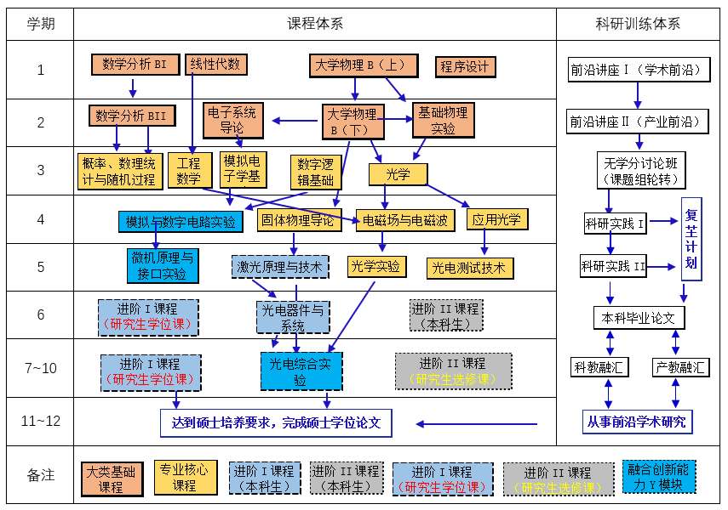
八. 课程设置与修读要求
（一）通识教育课程（45学分）
通识教育课程包括通识教育核心课程和专项教育课程。
1.通识教育核心课程（29学分）
要求修读29学分，含思想政治理论课22学分（其中研究生学位课3学分），七大模块课程6学分（美育学分不少于2学分，回避第五模块），大学生国家安全教育1学分。
本研融通课程在研究生课程类别一栏注明：学位课、选修课，该栏空白默认为本科生课程。
课程/模块名称 | 学分 | 周学时 | 修读要求 | 课程代码 | 含实践学分 | 含美育学分 | 含劳动教育总学时 | 开课学期 | 研究生课程类别 | 备注
习近平新时代中国特色社会主义思想概论 | 3 | 3 | 必修 | GEIP30002 |  |  |  | 1 | /
思想道德与法治 | 3 | 3 | 必修 | GEIP20007 |  |  |  | 1 | /
中国近现代史纲要 | 3 | 3 | 必修 | GEIP20006 |  |  |  | 2 | /
马克思主义基本原理 | 3 | 3 | 必修 | GEIP40012 |  |  |  | 3 | /
毛泽东思想和中国特色社会主义理论体系概论 | 3 | 3 | 必修 | GEIP30001 |  |  |  | 4 | /
新时代中国特色社会主义理论与实践 | 2 | 2 | 必修 | GEIP40013 |  |  |  | 9 | 学位课
自然辩证法 | 1 | 1 | 必修 | GEIP40007 |  |  |  | 10 | 学位课  （三选一）
自然辨证法概论 | 1 | 1 | 必修 | GEIP40008 |  |  |  | 10 | 学位课  （三选一）
马克思主义与社会科学方法论 | 1 | 1 | 必修 | GEIP40009 |  |  |  | 10 | 学位课  （三选一）
强国之路：形势、政策与使命 | 2 | 2 | 必修 | 见思想政治理论课模块课程列表 |  |  |  | 1~4 | / | 根据院系通知安排
思想政治理论课模块B组课程 | 2 | 2 | 必选 | 见思想政治理论课模块课程列表 |  |  |  |  | /
1文史经典与文化传承模块课程 | 2~3 | 2~3 | 必选6学分(每模块≤1门) | 见核心课程七大模块课程列表（回避第5模块） |  |  |  |  | /
2哲学智慧与批判性思维模块课程 | 2~3 | 2~3 | 必选6学分(每模块≤1门) | 见核心课程七大模块课程列表（回避第5模块） |  |  |  |  | /
3文明对话与世界视野模块课程 | 2~3 | 2~3 | 必选6学分(每模块≤1门) | 见核心课程七大模块课程列表（回避第5模块） |  |  |  |  | /
4社会研究与当代中国模块课程 | 2~3 | 2~3 | 必选6学分(每模块≤1门) | 见核心课程七大模块课程列表（回避第5模块） |  |  |  |  | /
6生态环境与生命关怀模块课程 | 2 | 2 | 必选6学分(每模块≤1门) | 见核心课程七大模块课程列表（回避第5模块） |  |  |  |  | /
7艺术创作与审美体验模块课程 | 2 | 2 | 必选6学分(每模块≤1门) | 见核心课程七大模块课程列表（回避第5模块） |  |  |  |  | /
大学生国家安全教育 | 1 | 2 | 必修 | GESS10001 |  |  |  |  | /
2. 专项教育课程（16学分）
要求修读16学分。
复旦大学英语水平测试 | 0 | / | 必考 | / |  |  |  |  | /
大学英语基础课程 | 0~2 | 4 | 4 | 见大学外语课程列表 |  |  |  | 1~2 | /
大学英语进阶课程 | 2 | 4 | 4 | 见大学外语课程列表 |  |  |  | 1~2 | /
大学英语高阶课程 |  |  |  |  |  |  |  | 1~2 | /
第二外语课程 | 0~2 | 4 | 4 | 见大学外语课程列表 |  |  |  | 1~2 | /
人工智能AI-B（B0类课程） | 0~1 | 0~1 | 选修 | 见人工智能课程列表 |  |  |  | 1 | / | 建议无编程基础者必修
人工智能AI-B（B1类课程） | 3 | 3 | 必修 |  |  |  |  | 2 | /
体育课程 | 4 | 8 | 必修 | 见体育课程列表 |  |  |  | 1~4 | /
军事理论 | 2 | 2 | 必修 | 见军事理论 |  |  |  | 2 | /
军事技能 | 2 | / | 必修 | 见军事技能 |  |  |  |  | /
心理健康教育 | 1~2 | / | 必选 | 见专项教育课程心理健康教育部分 |  |  |  | 1~2 | / | 总学时不少于32学时
实验室安全教育 | / | / | 必修 | 见专项教育课程实验室安全教育部分 |  |  |  |  | / | 累计不少于16学时
(一) 通识教育课程（43学分,本科要求40学分）
(二) 专业培养课程（60学分,本科要求60学分）
专业培养课程包括学科基础课程和专业核心教育课程。
1. 学科基础课程（30学分,本科要求30学分）
(1) 工学基础课程（30学分,本科要求30学分）
课程名称 | 学分 | 学时 | 修读要求 | 课程代码 | 含实践学分 | 含美育学分 | 含劳动教育总学时 | 开课学期 | 研究生学位课程类别 | 备注
数学分析BⅠ  Mathematical Analysis BⅠ | 5 | 108 | 选修 | MATH10012 | 0 | 0 | 0 | 秋 | /
数学分析BⅡ  Mathematical Analysis BⅡ | 5 | 108 | 选修 | MATH10013 | 0 | 0 | 0 | 春 | /
线性代数  Linear Algebra | 3 | 72 | 选修 | CS10003 | 0 | 0 | 0 | 秋 | /
大学物理B(上)  College Physics B I | 4 | 90 | 选修 | PHYS10003 | 0.8 | 0 | 0 | 1 | /
大学物理B(下)  College Physics B II | 4 | 90 | 选修 | PHYS10004 | 0.8 | 0 | 0 | 2 | /
基础物理实验  Fundamental Physics Experiments | 2 | 54 | 选修 | PHYS10005 | 2 | 0 | 4 | 2 | /
程序设计  Programming | 4 | 90 | 选修 | CS10004 | 2 | 0 | 0 | 1 | /
电子系统导论  Introduction to Electronic Systems | 3 | 54 | 选修 | EST10003 | 0 |  |  | 2 | /
2. 专业核心教育课程（30学分,本科要求30学分）
要求修读30学分（选修荣誉课程学分数每门加1分）。
课程名称 | 学分 | 学时 | 修读要求 | 课程代码 | 含实践学分 | 含美育学分 | 含劳动教育总学时 | 开课学期 | 研究生学位课程类别 | 备注
数字逻辑基础  Fundamentals of Digital Logic | 3 | 72 | 必修 | EST20013 | 1 |  |  | 3 | /
模拟电子学基础  Analog Electronics Foundation Course | 3 | 72 | 必修 | EST20012 | 1 |  |  | 3 | /
概率、数理统计与随机过程  Probability, Mathematical Statistics and Stochastic Process | 3 | 54 | 必修 | EST20002 | 0 | 0 | 0 | 3 | /
工程数学  Engineering Mathematics | 3 | 54 | 必修 | EST20006 | 0 |  |  | 3 | /
光学  Optics | 3 | 54 | 必修 | OPTI20002 | 1 |  |  | 3 | /
固体物理导论  Introduction to Solid State Physics | 3 | 54 | 必修 | OPTI20003 | 0 |  | 0 | 4 | /
应用光学  Applied Optics | 3 | 54 | 必修 | OPTI20001 | 0 |  |  | 4 | /
电磁场与电磁波A  Electromagnetic Fields and Electromagnetic Waves A | 3 | 54 | 必修 | OPTI30004 | 0 | 0 | 0 | 4 | /
光电测试技术  Photoelectric Testing Technology | 3 | 54 | 必修 | OPTI30002 | 1 | 0 | 0 | 5 | /
光学实验  Experiments in Optics | 3 | 72 | 必修 | OPTI30003 | 3 | 0 | 0 | 5 | /
(三) 多元发展课程
包括专业进阶路径、荣誉项目、跨学科发展路径,要求在院系专业导师指导下选择1条发展路径，按路径要求修读课程。
1. 专业进阶路径（34学分）
修满34学分。要求在本专业专业进阶模块I修读18学分（研究生课程不少于12学分）、专业进阶模块II修读16学分（研究生课程不少于10学分）。专业进阶模块I若有多修读学分，其可替代专业进阶模块II学分。进阶I中所选择的学科必须和进阶II中所选择的学科一致。
(1) 专业进阶模块（34学分,本科要求24学分）
a) 专业进阶模块I（18学分,本科要求6学分）
其中研究生学位基础课程修读不少于6学分,研究生学位专业课不少于6学分。
课程名称 | 学分 | 学时 | 修读要求 | 课程代码 | 含实践学分 | 含美育学分 | 含劳动教育总学时 | 开课学期 | 研究生学位课程类别 | 备注
激光原理与技术  Principles and Application of Laser Technology | 3 | 54 | 必修 | OPTI50001 | 1 | 0 | 0 | 5 | /
光电器件与系统  Optoelectronic Devices and Systems | 3 | 54 | 必修 | EST30013 | 1 |  |  | 6 | /
学位基础课（修读不少于6学分）（6学分）
课程名称 | 学分 | 学时 | 修读要求 | 课程代码 | 含实践学分 | 含美育学分 | 含劳动教育总学时 | 开课学期 | 研究生学位课程类别 | 备注
光纤通信原理与技术  Optical Fiber Communication: Principle and Technology | 3 | 54 | 选修 | OPTI50002 | 1 | 0 | 0 | 6 | 学位核心课
半导体器件物理  Physics of Semiconductor Devices | 3 | 54 | 选修 | EST50018 | 0 |  |  | 7 | 学位核心课
光子学物理基础  Fundamentals of Photonics | 3 | 54 | 选修 | OPTI60002 | 0 |  |  | 春,秋 | 学位核心课
非线性光学  Nonlinear Optics | 3 | 54 | 选修 | OPTI60003 | 0 |  |  | 春,秋 | 学位核心课
中英文课程（最多只计1门）（0学分）
课程名称 | 学分 | 学时 | 修读要求 | 课程代码 | 含实践学分 | 含美育学分 | 含劳动教育总学时 | 开课学期 | 研究生学位课程类别 | 备注
现代光学设计  Modern Optical Design | 3 | 54 | 选修 | OPTI50036 | 0 |  |  | 秋 | 学位核心课
Modern Optical Design  Modern Optical Design | 3 | 54 | 选修 | OPTI40013 | 0 |  |  | 秋 | 学位核心课 | 全英语授课
学位专业课（修读不少于6学分）（6学分）
课程名称 | 学分 | 学时 | 修读要求 | 课程代码 | 含实践学分 | 含美育学分 | 含劳动教育总学时 | 开课学期 | 研究生学位课程类别 | 备注
固体的光学性质  Optical Properties of Solids | 3 | 54 | 选修 | OPTI60004 | 0 |  |  | 春 | 学位核心课
现代信息光学  Modern Information Optics | 3 | 54 | 选修 | OPTI50018 | 1 | 0 | 0 | 秋 | 学位核心课
生物光子学  Biophotonics | 3 | 54 | 选修 | OPTI60005 | 0 |  |  | 春 | 学位核心课
中英文课程（最多只计1门）（0学分）
课程名称 | 学分 | 学时 | 修读要求 | 课程代码 | 含实践学分 | 含美育学分 | 含劳动教育总学时 | 开课学期 | 研究生学位课程类别 | 备注
Biophotonics  Biophotonics | 3 | 54 | 选修 | OPTI50045 | 0 |  |  | 春 | 学位核心课 | 全英语授课
光学检测技术  Optical Testing Technology | 3 | 54 | 选修 | OPTI50046 | 0.5 |  |  | 春 | 学位核心课
b) 专业进阶模块II（16学分）
研究生专业选修课修读不少于10学分(可用最低学分要求外的学位基础课和专业课替代）。
课程名称 | 学分 | 学时 | 修读要求 | 课程代码 | 含实践学分 | 含美育学分 | 含劳动教育总学时 | 开课学期 | 研究生学位课程类别 | 备注
集成光学  Integrated Optics | 2 | 36 | 选修 | OPTI50003 | 0.5 | 0 | 0 | 春,秋 | /
现代光子学  Modern Photonics | 2 | 36 | 选修 | OPTI50017 | 0 | 0 | 0 | 春,秋 | /
光子学器件与工艺  Photonic Devices and Technology | 2 | 36 | 选修 | OPTI40002 | 0.5 | 0 | 0 | 春,秋 | /
工程图学及应用  Engineering Graphics and Its Applications | 2 | 36 | 选修 | EST40010 | 2 | 0 | 0 | 春,秋 | /
量子力学基础  Basic Quantum Mechanics | 3 | 54 | 选修 | OPTI50021 | 0 | 0 | 0 | 春,秋 | /
光谱技术与应用  Spectroscopy and Its Applications | 2 | 36 | 选修 | OPTI40005 | 0.5 | 0 | 0 | 春,秋 | /
智能光电系统导论  Introduction to Intelligent Optoelectronic Systems | 2 | 36 | 选修 | OPTI50022 | 0.5 | 0 | 0 | 春,秋 | /
LED器件及应用技术  LED and Its Application | 2 | 36 | 选修 | OPTI50016 | 0 | 0 | 0 | 春,秋 | /
数字图像处理B  Digital Image Processing B | 2 | 36 | 选修 | ICE40003 | 0.5 | 0 | 0 | 春,秋 | /
量子光学  Quantum Optics | 2 | 36 | 选修 | OPTI40001 | 0 |  |  | 秋 | /
AI增强仿真学：理论与实践  Artificial Intelligence Enhanced Simulations: Theory and Application | 3 | 54 | 选修 | AIT310027 | 2 | 0 | 0 | 春,秋 | 选修课 | 研究生选修课（修读不少于10学分）
工程伦理与研究方法  Engineering Ethics and Research Methodology | 2 | 36 | 选修 | EIE50005 | 0 |  |  | 春,秋 | 选修课 | 研究生选修课（修读不少于10学分）
现代光学仪器系统设计  Modern Optical Instrument System Design | 3 | 54 | 选修 | OPTI50041 | 0 |  |  | 春,秋 | 选修课 | 研究生选修课（修读不少于10学分）
纳光子学  Nanophotonics | 3 | 54 | 选修 | OPTI60007 | 0 |  |  | 春,秋 | 选修课 | 研究生选修课（修读不少于10学分）
现代光学显微技术及应用  Modern optical microscopy: technology and applications | 2 | 36 | 选修 | OPTI50038 | 0 |  |  | 春,秋 | 选修课 | 研究生选修课（修读不少于10学分）
激光工程  Lazer Engineering | 2 | 36 | 选修 | OPTI40010 | 0 | 0 | 0 | 春,秋 | 选修课 | 研究生选修课（修读不少于10学分）
偏振光学原理与应用  Principles and Applications of Polarized Light | 3 | 54 | 选修 | OPTI50035 | 0 |  |  | 春,秋 | 选修课 | 研究生选修课（修读不少于10学分）
光学薄膜设计  Optical Film Design | 2 | 36 | 选修 | OPTI70001 | 1 |  |  | 春,秋 | 选修课 | 研究生选修课（修读不少于10学分）
卫星光电遥感前沿技术  The Frontier Technologies of Satellite Optoelectronic Remote Sensing | 2 | 36 | 选修 | OPTI70002 | 0.5 |  |  | 春,秋 | 选修课 | 研究生选修课（修读不少于10学分）
2. 荣誉项目路径（40学分）
修满40学分。要求修读荣誉课程不低于24学分（不少于6门课），且满足专业进阶模块I修读18学分（研究生课程不少于12学分）、专业进阶模块II修读16学分（研究生课程不少于10学分）。专业进阶模块I若有多修读学分，其可替代专业进阶模块II学分。
3. 跨学科发展路径（49学分）
修满49学分。要求在本专业专业进阶模块I修读18学分（研究生课程不少于12学分）、专业进阶模块II修读16学分（研究生课程不少于10学分）、1个非本专业独立开设的学程15学分。专业进阶模块I若有多修读学分，其可替代专业进阶模块II学分。
4. 创新创业路径（49学分）
修满49学分。要求在本专业专业进阶模块I修读18学分（研究生课程不少于12学分）、专业进阶模块II修读16学分（研究生课程不少于10学分）、1个创新创业学程15学分。专业进阶模块I若有多修读学分，其可替代专业进阶模块II学分。
5. 辅修学士学位路径（0学分）
其他
(四) 融合创新能力（22学分）
1. 全周期的科研训练体系，在1、2年级设立光电领域前沿导论课和无学分讨论班，引导学生早进课题组轮转，培育兴趣。3年级通过2学期的科研实践训练，完成1项复芏计划（FDUROP）项目（䇹政、望道、登辉和曦源），激发创新志趣。
2. 多渠道支持学生参加国内国际高水平学术交流，鼓励学生参加国内国际高水平创新竞赛（中国国际大学生创新大赛、、全国大学生光电设计竞赛、“挑战杯”全国大学生课外学术科技作品竞赛、中国大学生工程实践与创新能力大赛、全国大学生电子设计竞赛等）。
课程名称 | 学分 | 学时 | 修读要求 | 课程代码 | 含实践学分 | 含美育学分 | 含劳动教育总学时 | 开课学期 | 研究生学位课程类别 | 备注
模拟与数字电路实验  Analog and Digital Circuit Experiments | 3 | 72 | 必修 | EST40012 | 3 | 0 | 0 | 4 | /
微机原理与接口实验  MicroComputer Architecture and Interfacing Experiments | 3 | 72 | 必修 | EST40017 | 3 | 0 | 0 | 5 | /
光电综合实验  Advanced Experiments in Optoelectronics | 3 | 72 | 必修 | EST40036 | 3 |  |  | 7 | /
前沿讲座I  Frontiers in Information Science I | 1 | 18 | 必修 | EST50045 | 1 |  |  | 3 | / | 学术前沿介绍
前沿讲座Ⅱ  Frontiers in Information ScienceⅡ | 1 | 18 | 必修 | EST50046 | 1 |  |  | 4 | / | 产业界知名人士
毕业论文  Graduation Thesis | 2 | 36 | 必修 | EST40035 | 2 |  |  | 8 | /
专业外语  Foreign Languages for Special Fields of Study | 1 | 18 | 必修 | EST40027 | 0 |  |  | 春,秋 | 专业外语
无学分讨论班 | 0 |  | 必修 | 第3、4学期，需在5个研究方向的无学分讨论班轮转，学期结束需获得相应方向讨论班老师签字确认。
复芏计划(FDUROP) | 0 |  | 必修 | 第5、6学期，需要承担1项复芏计划，详见复旦大学本科生学术研究资助计划管理办法。
科研实践I | 2 |  | 必修 | 需承担1项复芏计划
科研实践II | 2 |  | 必修 | 需承担1项复芏计划
研究生学术活动 | 2 |  | 必修 | 1. 研究生学段必选一个学期的前沿讲座课程（光电研究前沿讲座”，“物理电子学前沿讲座”（EST70028），“智能电子与系统前沿技术”（EST70060）中任选一门），期末时由课程负责老师对学生进行考核，并给出成绩。成绩为D-以上为通过。
研究生实践活动 | 2 |  | 必修 | 研究生学段必须完成1个学期全岗的本科生课程助教工作，指导老师评价为合格方为通过。
硕士学位论文开题 | 0 |  | 必修 | 在第10学期完成，详见未来信息创新学院论文开题实施细则
硕士论文中期考核 | 0 |  | 必修 | 在第11学期完成，见信息学院中期考核实施细则
硕士学位论文预审 | 0 |  | 必修 | 硕士学位论文预审由院系组织，具体参照《复旦大学博士、硕士学位论文预审办法》及院系相关文件规定执行。

